 |  |  |  |  | 
ACTIVITY REPORT
LAPORAN AKTIVITI

 | NAME OF EVENT /  NAMA ACARA |  |  |  | : | PROGRAM CERGAS MINDA PUSAT SUMBER KEMAS KG BUDU
 | DATE / TARIKH |  |  |  | : | 30 MAC 2017 |  |  |  |  | TIME / MASA |  |  | : | 2.00PM – 6.00PM
 | LOCATION / LOKASI |  |  |  | : | PI1M KG BUDU/ DEWAN INDERA GAJAH KG BUDU |  |  |  |  | DISTRICT / DAERAH |  |  | : | LIPIS
 | TOWN / BANDAR |  |  |  | : | KUALA LIPIS |  |  |  |  | STATE / NEGERI |  |  | : | PAHANG
 | PURPOSE / TUJUAN |  |  |  | : | MERAPATKAN KOMUNITI DENGAN PUSAT SUMBER KEMAS, MEMBERI KESEDARAN BETAPA PENTINGNYA ILMU DALAM KEHIDUPAN, MENGERATKAN SILATURAHIM KOMUNITI.
DETAILS OF COMMUNITY BROADBAND CENTER
MAKLUMAT PUSAT INTERNET 1MALAYSIA
 | INFO PI1M
 | No |  |  | Item / Perkara |  |  |  |  |  |  | Total / Jumlah
 | 1 |  |  | MANAGER NAME /  NAMA PENGURUS |  |  |  |  |  |  | NORHAYATI BINTI HUSIN
 | 2 |  |  | ASSISTANT MANAGER NAME /  NAMA PENOLONG PENGURUS |  |  |  |  |  |  | NABILAH BINTI JOHARI
 | 3 |  |  | CURRENT PI1M MEMBERSHIP /  AHLI SEMASA PI1M |  |  |  |  |  |  | 671 ORANG
 | 4 |  |  | NETBOOK MEMBERSHIP /  AHLI NETBOOK |  |  |  |  |  |  | O ORANG
 | 5 |  |  | TOTAL VISITORS /  JUMLAH PENGUNJUNG |  |  |  |  |  |  | 155 ORANG (MAC 2017)
 | 6 |  |  | NEW PI1M MEMBERSHIP /  KEAHLIAN BARU PI1M |  |  |  |  |  |  | 22 ORANG (MAC 2017)
 | DETAILS OF MAIN ACTIVITY(S) / BUTIRAN AKTIVITI UTAMA
 | No | Activity(s) / Aktiviti |  |  |  |  | Description / Penerangan |  |  |  |  |  |  |  | Target / Sasaran
 | 1 | PROGRAM CERGAS MINDA PUSAT SUMBER KEMAS KG BUDU 2017 |  |  |  |  | PROGRAM CERGAS MINDA DIANJURKAN OLEH PUSAT SUMBER KEMAS KG BUDU YANG MENEKANKAN KEPADA KEPENTINGAN ILMU SEBAGAI PANDUAN DALAM KEHIDUPAN DISAMPING MEGERATKAN HUBUNGAN DI KALANGAN KOMUNITI TELAH BERLANGSUNG PADA 30 MAC 2017 BERTEMPAT DI DEWAN INDERA GAJAH KG BUDU DAN PUSAT INTERNET 1 MALAYSIA KG BUDU (PI1M). PI1M KG BUDU TURUT MENJADI SALAH SATU BADAN PENYERTAAN BERSAMA DENGAN MENGELOLA BEBERAPA PERTANDINGAN DAN SUMBANGAN HADIAH. ANTARANYA IALAH PERTANDINGAN MENAIP PANTAS DAN PERTANDINGAN E-LEARNING. PERTANDINGAN YANG DIANJURKAN INI TELAH BERLANGSUNG DI PI1M KG BUDU MELIBATKAN PALAJAR SEKOLAH RENDAH DAN MENENGAH. ANTARA PERTANDINGAN LAIN YANG TURUT BERLANGSUNG DI DEWAN INDERA GAJAH IALAH PERTANDINGAN MEWARNA, MUSANG BERJANGGUT, TEKA MUKA SURAT BUKU, TEKA BERAT LABU, TEKA BIJI KUACI, WORD SEARCH, PAMERAN DAN JUALAN. SELAIN ITU, PROGRAM INI TURUT MELAKSANAKAN CERAMAH AGAMA BERTAJUK IMLU SULUH HIDUP DAN PEMERIKSAAN KESIHATAN YANG DILAKSANAKAN OLEH PIHAK KOSPEN. PROGRAM BERAKHIR PADA PUKUL 6.00PM DAN DIRASMIKAN OLEH ADUN BENTA. |  |  |  |  |  |  |  | PELAJAR SEKOLAH MENENGAH DAN SEKOLAH RENDAH
LIST OF PARTICIPANT (COMPETITION/ PROGRAMME / EVENT)
SENARAI PESERTA (PERTANDINGAN / PROGRAM / ACARA)
PROGRAMME / ACARA : PERTANDINGAN MENAIP PANTAS, PERTANDINGAN E-LEARNING, DAN PERTANDINGAN WORD SEARCH |  |  |  |  |  |  |  |  |  | CATEGORY / KATEGORI : PELAJAR SEK MENENGAH DAN SEK RENDAH
No |  | Name / Nama |  |  |  |  |  | Phone No / No Tel |  |  |  |  | IC No / No.KadPengenalan
1.  2.  3.  4.  5.  6.  7.  8.  9.  10.  11.  12.  13.  14.  15.  16.  17.  18.  19.  20. |  | MUHAMMAD KHUZAIMY AL-AMIN  AHMAD DANIAL NAJMI KAMARZAMAN  ALYAA BINTI FAIZAL  NIK MUHAMAD YUSOF  MUHAMMAD ADLI DANISH BIN YUSRI  MOHAMAD DARWISH IRFAN BIN ZULKEFLI  MUHAMMAD AFIQ KAMARZAMAN  MUHAMMAD ADAM HAKIMI  AHMAD AQIL AMNI  AHMAD ASYRAF  MUHAMMAD HAIKAL IZZUDDIN ABD RAIS  MUHAMMAD ANIQ IZUDDIN ABD RAIS  NUR DINI  RAUDHATUL NURSYUHADA MUHD SHAIFUL  NUR ALYA NAZIFA MOHD SYUKRI  NUR BALQIS SYAMZULKIFLI  PUTERI QISTINA IBTISAM  AIMAN HAKIM BIN SAMSUDIN  RAJA MUHAMMAD FAKHRUSY  MOHD SYAFFIE BIN ROSLIZAN |  |  |  |  |  |  |  |  |  |  | 051121141265  051214040295  080917060420  071127060245  030214140277  070806140277  050326011363  071110060011  051213060489  070810406022  060126040206  031117060069  981108065991  000101080653
EFFECTIVENESS OF PROGRAMME
KEBERKESANAN ACARA
DETAIL OF ACTIVITY PHOTO(S) / BUTIRAN GAMBAR AKTIVITI
No |  |  | Photo(s) / Gambar |  |  |  |  |  | Description / Penerangan |  |  |  | Involvement Person / Orang Terlibat
1 |  |  | 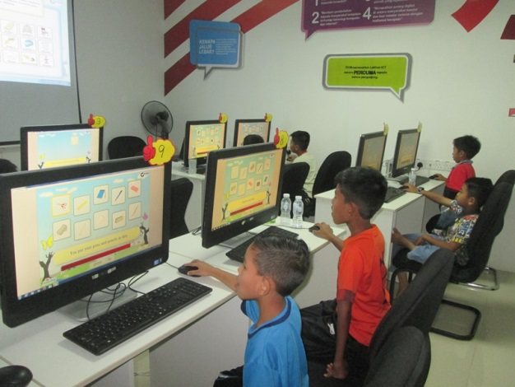 |  |  |  |  |  | MURID LELAKI SK BUDU MENYERTAI PERTANDINGAN E-LEARNING BERTEMPAT DI PI1M KG BUDU |  |  |  | PETUGAS PI1M KG BUDU DAN PESERTA PROGRAM CERGAS MINDA PUSAT SUMBER KEMAS KG BUDU
2 |  |  | 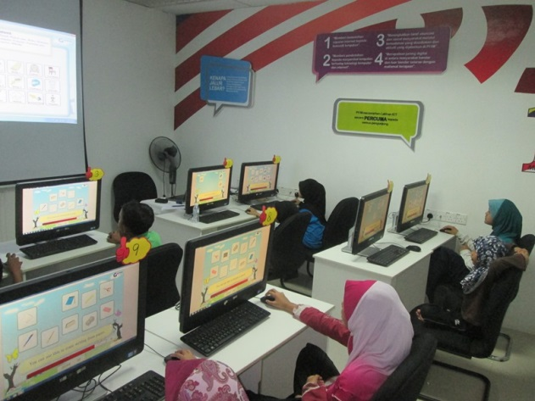 |  |  |  |  |  | MURID PEREMPUAN SK BUDU MENYERTAI PERTANDINGAN E-LEARNING BERTEMPAT DI PI1M KG BUDU |  |  | PETUGAS PI1M KG BUDU DAN PESERTA PROGRAM CERGAS MINDA PUSAT SUMBER KEMAS KG BUDU
3 |  |  | 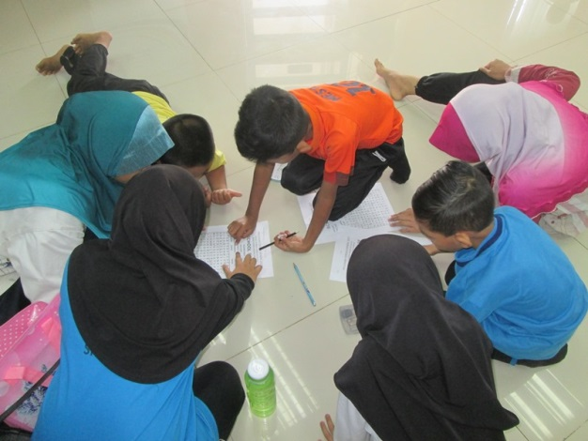 |  |  |  |  |  | ANTARA PESERTA WORD SEARCH KATEGORI KANAK-KANAK YANG BERLANGSUNG DI PI1M KG BUDU |  |  |  | PETUGAS PI1M KG BUDU DAN PESERTA PROGRAM CERGAS MINDA PUSAT SUMBER KEMAS KG BUDU
4 |  |  | 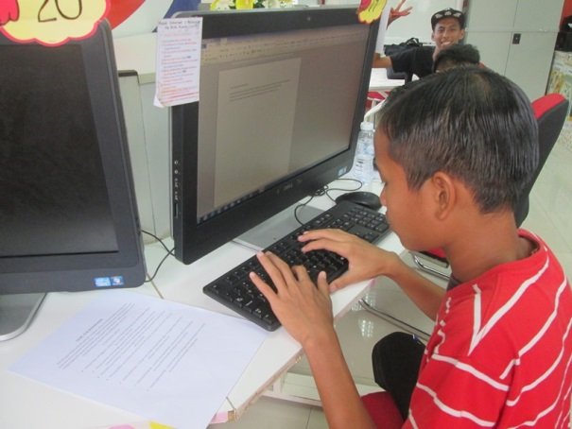 |  |  |  |  |  | SALAH SEORANG PESERTA PERTANDINGAN MENAIP PANTAS KATEGORI SEKOLAH RENDAH. ACARA BERLANGSUNG DI PI1M KG BUDU |  |  |  | PETUGAS PI1M KG BUDU DAN PESERTA PROGRAM CERGAS MINDA PUSAT SUMBER KEMAS KG BUDU
5 |  |  | 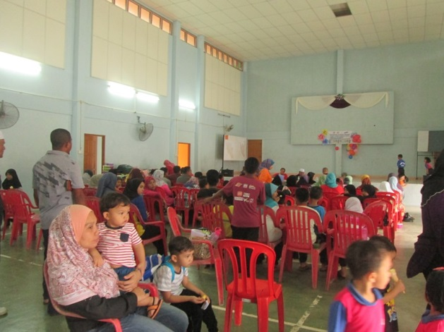 |  |  |  |  |  | KOMUNITI KG BUDU YANG HADIR KE PROGRAM CERGAS MINDA PUSAT SUMBER KEMAS BERTEMPAT DI DEWAN INDERA GAJAH KG BUDU |  |  |  | KOMUNITI KG BUDU
Supporting Documents / DokumenSokongan
PLEASE SUBMIT YOUR WRITTEN REPORT & PHOTOS BASED ON THIS GUIDE WITHIN ONE WEEK OF THE EVENT

SILA KEMUKAKAN LAPORAN BERTULIS DN GAMBAR-GAMBAR BERLANDASKAN PANDUAN YANG DIBERIKAN DAN HANTAR LAPORAN DALAM TEMPOH SEMINGGU SELEPAS ACARA / PROGRAM BERLANGSUNG

